KẾ HOẠCH BÀI DẠY
MÔN: ĐẠO ĐỨC LỚP 2C
Tên bài học: Bài:BẢO QUẢN ĐỒ DÙNG CÁ NHÂN (Tiết 2)
Tuần: 6 Tiết:6 Ngày dạy: 09/10/2023
I. YÊU CẦU CẦN ĐẠT:
- Nhận ra được một số biểu hiện củavieech biết giữ gìn, bảo quản đồ dùng cá nhân;
- Trao đổi, thảo luận để thực hiện các nhiệm vụ học tập.
- Đưa ra ý kiến và sắm vai để giải quyết tình huống thể hiện biết cách bảo vệ đồ dùng cá nhân.
-nêu hoặc thể hiện bằng ngôn ngữ, hành động để tỏ thái độ đồng tình với việc biếtgiữ gìn đồ dùng;không đồng tình với việc không biết giữ gìn đồ dùng cá nhâ.
- Thực hiện được việc bảo quản đồ dùng cá nhân.
- Nhắc nhở bạn bè, người thân bảo quản đồ dùng cá nhân.
II. ĐỒ DÙNG DẠY HỌC:
-GV: SGK Đạo đức 2, bộ tranh, video clip về ý thức trách nhiệm trong bảo quản đồdùng gia đình; phiếu học tập.
-HS:SGK Đạo đức 2, Vở bài tập Đạo đức 2 (nếu có)
III. ĐỒ DÙNG DẠY HỌC
TG | Hoạt động của giáo viên | Hoạt động của học sinh
 | 1.Khởi động:  Hoạt động 1 : HS hát bài hát Sách bút thân yêu ơi (Nhạc và lời: Bùi Đình Thảo)  GV nêu một số câu hỏi để vừa kết nối với nội dung đã học ở tuần trước, vừa tạo bước chuyển tiếp sang những nội dung mới của bài học.  2.Luyện tập  Hoạt động 1: Nhận xét việc làm của Cốm? Nếu là Cốm em sẽ làm gì?  - GV giới thiệu tình huống học tập qua tranh: Bố tặng cho bạn Cốm con gấu bông mới; bạn Cốm lập tức vứt chiếc ô tô nhựa cũ đi và chỉ chơi với con gấu bông mới mà thôi.  - GV cho HS suy nghĩ về việc làm của Cốm? Nếu là Cốm em sẽ làm gì?  GV gợi mở, hướng HS trả lời những việc làm phù hợp với việc bảo quản đồ dùng cá nhân.  - GV mời một số HS nhận xét, góp ý và chuyển tiếp sang hoạt động sau. | 2-3 HS trả lời.  HS theo dõi tình huống cảu Cốm và nêu nhận xét.  +Bạn Cốm đã không biết giữ gìn đồ chơi của mình, nếu hôm khác cần chơi ô tô sẽ không có ô tô nữa.  +Mỗi HS sẽ có cách xử lý khác nhau (không vứt bỏ đổ chơi cũ khi có đổ chơi mới; tặng đổ chơi cũ cho bạn khác; cùng chơi cả đổ chơi cũ và đổ chơi mới; cất đồ chơi cũ vào hộp để khi khác lấy ra chơi,...).
 | Hoạt động 2: Thể hiện ý kiến  - GV giới thiệu các tranh và cho HS đưa ra ý kiến bằng thẻ cảm xúc (đồng ý và không đồng ý)  - GV cho HS đưa ra ý kiến và giải đáp ở mỗi hình Vì sao em chọn như vậy.  + Tranh 1: Bạn nam cất giữ cẩn thận quẩn áo ấm khi mùa đông hết, dù có thể mùa đông năm sau, bạn không còn mặc vừa những quẩn áo này nữa.  Tranh 2: Bạn nam đang xé vở lấy giấy gấp đồ chơi.  Tranh 3: Bạn nam đang lau chùi chiếc xe đạp của mình.  Sau khi HS tỏ thái độ đồng tình với việc làm của bạn ở tranh 1, tranh 3 và không đồng tình với việc làm của bạn ở tranh 2, GV có thể mở rộng hướng HS tới việc làm đúng ở tranh 2.  - GV tổng kết hoạt động và chuyển sang hoạt động sau. | 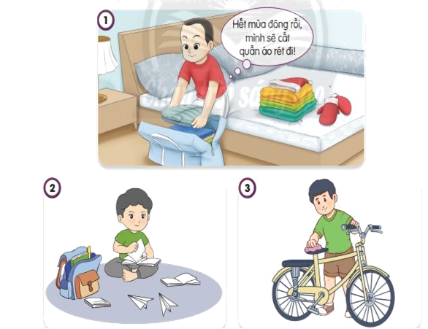  HS sử dụng thẻ và nêu ý kiến.
 | Hoạt động 3: Sắm vai  - GV nêu tình huống: Giày mới của Tin bị lấm bẩn, anh trai khuyên Tin nên vứt đi nhưng Tin lúng túng chưa tìm được cách giải quyết.  - GV cho HS thảo luận nhóm 4 và tìm cách giải quyết, sau đó tiến hành sắm vai trước lớp. GV lưu ý HS nên sử dụng lời thoại và cử chỉ để minh họa cho cách giải quyết của mình.  - GV cho HS các nhóm nhận xét và đóng góp ý kiến.  - GV tổng kết hoạt động và hướng dẫn HS một số cách làm sạch giày, dép đơn giản. | -HS quan sát tình huống, thảo luận nhóm và đưa ra cách giải quyết.(Gợi ý: đem giày đi giặt; chùi giày bằng khân hoặc giấy ẩm; nhờ bố mẹ giúp đỡ; biết rút kinh nghiệm để lần sau không làm bổn giày khi đi đường, V.V.).  -HS nhận xét và đóng góp ý kiến.
 | 3.Vận dụng  Hoạt động 4: Tập bọc sách vở.  - GV thực hiện mẫu cho HS cách bọc sách vở. Sau đó chia nhóm cho HS cùng nhau thực hiện. GV sẽ quan sát và hướng dẫn thêm nếu nhóm, bạn nào làm chưa tốt.  - GV cho HS chia sẻ với bạn trong nhóm những việc làm mình đã làm để bảo quản đồ dùng cá nhân.  - GV cho HS chia sẻ trước lớp những việc tốt mình đã làm.  - GV nhận xét, khen ngợi và nhắc nhở các em học sinh nhớ bảo quản đồ dùng cá nhân thật tốt và nhắc nhở mọi người cùng bảo quản đồ dùng cá nhân. | -HS chia nhóm thực hiện bọc sách vở.
IV. Điều chỉnh bổ sung sau bài dạy:

